#### „Google“ skaičiuoklės

#### Kas yra „Google“ skaičiuoklės?

#### „Google“ skaičiuoklės yra žiniatinklio programa, skirta skaičiuoklėms kurti ir keisti. Ji veikia panašiai kaip elektroninė knyga, kurią galite pasiekti iš bet kurios vietos, kur yra interneto ryšys. Šis įrankis yra patogus naudoti ir siūlomas nemokamai, todėl jis puikiai tinka įvairioms užduotims, tokioms kaip korespondencijos rengimas, sąrašų sudarymas ar net šeimos receptų kolekcijos rinkimas.

#### „Google“ skaičiuoklės – privalumai ir trūkumai

#### • Didelis „Google“ skaičiuoklių pranašumas yra tai, kad tai nemokama naršyklės programa. Jis veikia bet kuriame kompiuteryje ir daugumoje mobiliųjų įrenginių be problemų.

#### • Skaičiuoklės taip pat geriau tinka bendradarbiavimui.

#### • „Excel“ yra daug funkcionalesnė, palyginti su „Google“ skaičiuoklėmis. Tačiau tai patenkina 99% žmonių poreikių.

#### • „Google“ skaičiuoklės veikia labai lėtai, kai įkeliate didelį failą.

#### Kaip pasiekti „Google“ skaičiuokles

#### 1. Prisijunkite prie interneto: pirma, jums reikia interneto ryšio.

#### 2. Atidarykite žiniatinklio naršyklę: naudokite tokią programą kaip „Chrome“, „Edge“.

#### 3. Eikite į „Google“ skaičiuokles: naršyklės adreso juostoje įveskite „Sheets.google.com“ ir paspauskite „Enter“.

4. **Prisijunkite**: jei turite „Google“ paskyrą, prisijunkite. Jei ne, turėsite ją sukurti. Žr. temą „Google“ diskas. Arba galite pradėti nuo „Google“ disko (drive.google.com) arba „Google“ pagrindinio puslapio (google.com) per vadinamąjį „Hamburgerio meniu“, esantį dešiniajame kampe, paveikslėlyje pažymėtą raudonu tašku. Kairiajame ekrano kampe yra „+“. Čia galite pasirinkti bet kokius „Google“ produktų lapus, dokumentus, skaidres, kurias norite naudoti. Sėkmingai prisijungus pasirodo „Google“ skaičiuoklių atidarymo langas.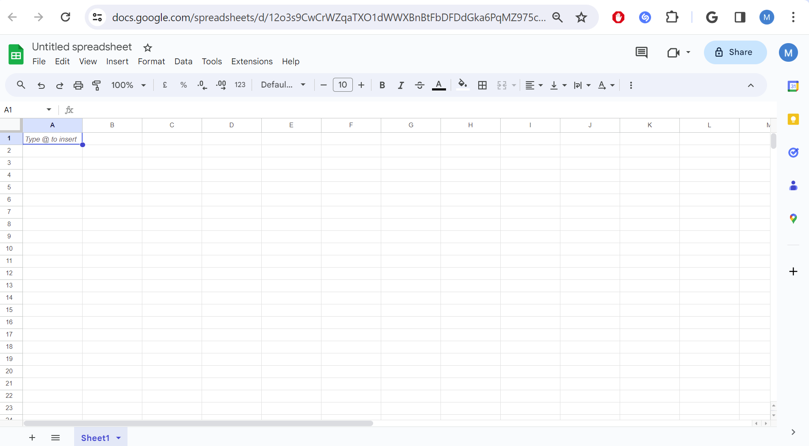

#### Meniu juosta

**Skaičiuoklės be pavadinimo pavadinimas**: nurodo, kad skaičiuoklei dar nebuvo suteiktas pavadinimas; spustelėję čia galėsite redaguoti pavadinimą.

„**Google“ skaičiuoklių logotipas**: yra viršutiniame kairiajame kampe, nurodantis, kad naudojama programa yra „Google“ skaičiuoklės.

**Žvaigždės piktograma**: gali būti naudojama norint pažymėti skaičiuoklę kaip svarbią „Google“ diske.

**Bendrinimo mygtukas**: leidžia bendrinti skaičiuoklę su kitais, nustatyti leidimus ir siųsti kvietimus.

**Failo meniu**: išskleidžiamasis meniu, skirtas tokioms parinktims kaip naujo lapo kūrimas, esamų failų atidarymas, skaičiuoklės nustatymų **nustatymas ir lapo atsisiuntimas įvairiais formatais.**

**Redagavimo meniu**: pateikiamos redagavimo parinktys, pvz., anuliuoti, perdaryti, iškirpti, kopijuoti, įklijuoti ir rasti bei pakeisti funkcijas.

**Rodinio meniu**: siūlo su peržiūra susijusius nustatymus, įskaitant langų fiksavimą, tinklelio linijų ir eilučių bei stulpelių antraščių rodymą arba slėpimą.

**Įterpimo meniu**: skirtas įterpti langelius, eilutes, stulpelius, diagramas, paveikslėlius, nuorodas, komentarus, funkcijas ir kt.

**Formatavimo meniu**: yra teksto, langelių ir skaičių formatavimo parinktys, įskaitant sąlyginį formatavimą ir kintamas spalvas.

**Duomenų meniu**: duomenų tvarkymo parinktims, tokioms kaip rūšiavimas ir filtravimas, duomenų patvirtinimas ir susiejimas su išoriniais duomenų šaltiniais.

**Įrankių meniu**: apima rašybos tikrinimą, scenarijų rengyklę, makrokomandas ir duomenų jungtis.

**Plėtinių meniu**: čia galite tvarkyti priedus ir gauti daugiau plėtinių iš „Google Workspace Marketplace“.

**Pagalbos meniu**: suteikiama prieiga prie „Google“ skaičiuoklių pagalbos išteklių, mokymų ir naujinių.

**Išskleidžiamieji meniu„Google“ skaičiuoklių išskleidžiamasis meniu „Failas“ su šiomis parinktimis 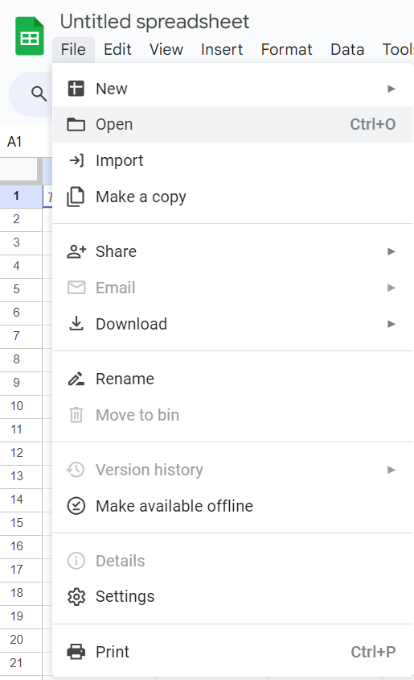:**

Nauja: atidaroma nauja tuščia skaičiuoklė arba rodoma šablonų galerija, jei turite mokamą versiją).

Atidaryti: atidaromas dialogo langas, skirtas pasirinkti ir atidaryti esamą skaičiuoklę (spartusis klavišas: Ctrl+O).

Importuoti: importuojami duomenys iš kito failo į dabartinę skaičiuoklę.

Padaryti kopiją: sukuriama dabartinės skaičiuoklės kopija.

Bendrinti: leidžia bendrinti skaičiuoklę su kitais ir nustatyti leidimus.

El. paštas: suteikia parinkčių siųsti skaičiuoklę arba jos turinį el. paštu.

Atsisiuntimas: išsaugo skaičiuoklę kitu formatu, pvz., Microsoft Excel, OpenDocument formatu, PDF, CSV ir kt.

Pervardyti: pakeičia skaičiuoklės pavadinimą.

Perkelti į šiukšliadėžę: skaičiuoklė siunčiama į „Google“ disko šiukšliadėžę.

Versijų istorija: rodoma versijų istorija, kurioje galite matyti ankstesnes skaičiuoklės versijas.

Padaryti pasiekiamą neprisijungus: dabartinė skaičiuoklė nustatoma naudoti neprisijungus.

Išsami informacija: pateikiama išsami informacija apie skaičiuoklę, pvz., kada ir kas ją sukūrė.

Nustatymai: atidaromas „Google“ skaičiuoklių nustatymų skydelis.

Spausdinti: spausdina dabartinį lapą (spartusis klavišas: Ctrl+P).

***Šablonų galerija atsidaro, kai sukuriate failą: FILE=New= Iš šablono. (Mokamoms versijoms!!!)***

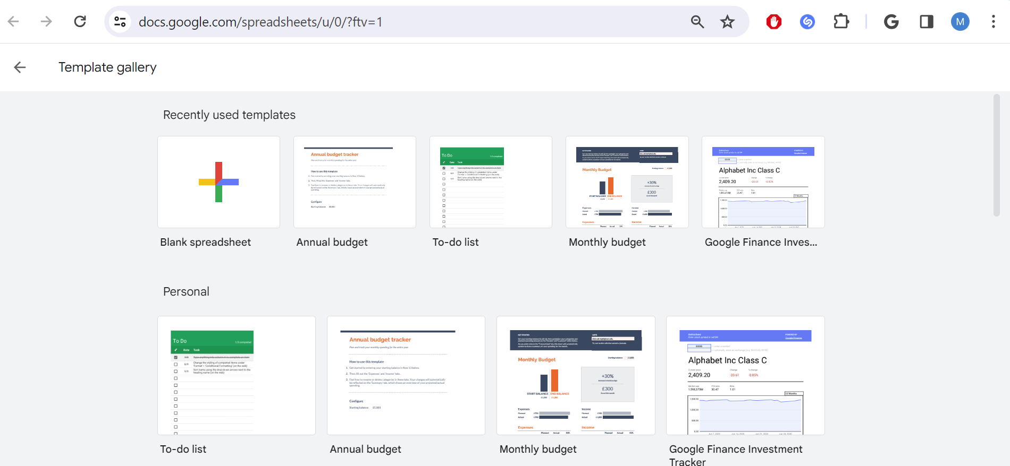**Template**

**REDAGUOTI“ išskleidžiamąjį meniu iš „Google“ skaičiuoklių:**

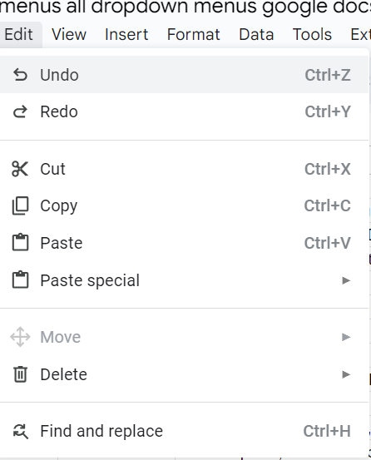**Undo**: atšaukia paskutinį atliktą veiksmą (spartusis klavišas: Ctrl+Z).

•**Perdaryti:** vėl pritaiko paskutinį veiksmą, kuris buvo anuliuotas (spartusis klavišas: Ctrl+Y).

**• Iškirpti**: pašalina pasirinktus duomenis ir įdeda juos į mainų sritį, kad būtų galima įklijuoti kitur (Spartusis klavišas: Ctrl+X).

• **Kopijuoti:** nukopijuoja pasirinktus duomenis į mainų sritį, nepašalindamas jų iš pradinės vietos (Spartusis klavišas: Ctrl+C).

**• Įklijuoti:** įterpiamas iškarpinės turinys į pasirinktą vietą (Spartusis klavišas: Ctrl+V).

**• Specialus įklijavimas:** siūlo daugiau įklijavimo parinkčių, pvz., tik verčių įklijavimą, tik formatavimą arba duomenų perkėlimą.

• **Perkelti:** suteikia parinktis perkelti pasirinktus langelius arba eilutes į kitą lapo vietą.

• **Ištrinti:** siūlo parinktis ištrinti pasirinktus langelius, eilutes, stulpelius arba juose esantį turinį.

**• Rasti ir pakeisti:** atidaromas dialogo langas, skirtas ieškoti konkrečių reikšmių ir pakeisti jas naujomis (Spartusis klavišas: Ctrl+H).

**„Google“ skaičiuoklių išskleidžiamojo meniu parinktys „Peržiūrėti“ ir jų submeniu:**

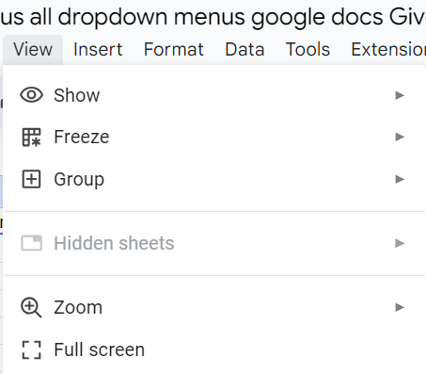

**Rodyti**

Formulės baras

Antraštės

Tinklelio linijos

**Užfiksuoti**

1 eilutė

2 eilutės

Iki dabartinės eilutės

1 stulpelis

2 stulpeliai

Iki dabartinės stulpelio

**Grupe**

Grupuoti X-X eilutes (kur X-X yra eilučių numeriai)

Grupuoti stulpelius X-X (kur X-X yra stulpelių numeriai)

**Paslėpti lapai** Rodo paslėptų lapų sąrašą, kuriuos galima pasirinkti, kad jie būtų rodomi,

**Padidinti** Didinti arba sumažinti 50% ;75%; 100 %; 125 %; 150 %; 200 %

**Visas ekranas** (įjungia ir išjungia viso ekrano režimą)

**„Google“ skaičiuoklėse išskleidžiamojo meniu „Įterpti“ parinktys:**

* 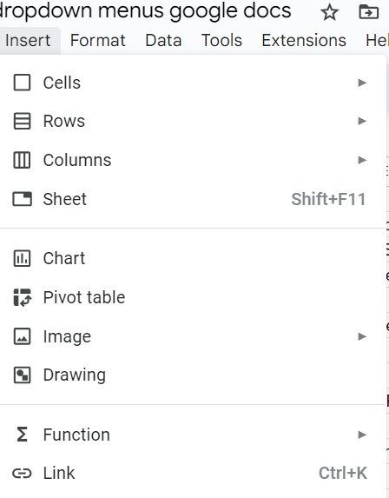**Lasteles**: Suteikia parinkčių įterpti langelius ir perkelti kitus langelius į dešinę arba žemyn.

**• Eilutės:** siūlo parinktis įterpti eilutes virš arba po dabartine eilute.

• **Stulpeliai**: suteikia parinkčių įterpti stulpelius esamo stulpelio kairėje arba dešinėje.

**• Lapas:** skaičiuoklėje sukuriamas naujas lapas (spartusis klavišas: Shift+F11).

• **Diagrama**: leidžia įterpti įvairių tipų diagramas, kad vizualiai pavaizduotų jūsų duomenis.

• **Suvestinė lentelė**: leidžia sukurti suvestinę lentelę duomenims apibendrinti ir analizuoti.

• **Vaizdas:** siūlo kelis vaizdo įterpimo būdus, pvz., įkėlimą, pagal URL arba momentinės nuotraukos darymą.

**• Piešinys:** įterpia piešinį arba sukuria naują.

• **Funkcija:** pateikia funkcijų, kurias reikia įterpti į langelius duomenų skaičiavimui, sąrašą.

• **Nuoroda:** sukuria hipersaitą jūsų lape (nuoroda: Ctrl+K).

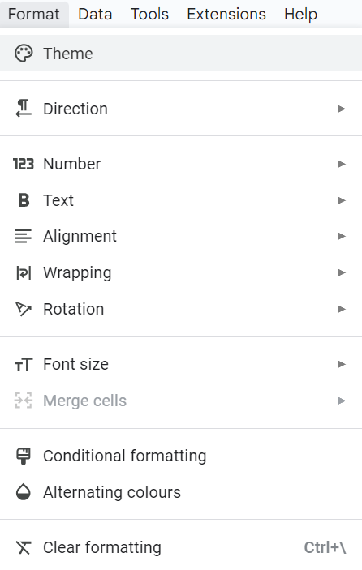**“Formatas“ išskleidžiamasis meniu iš „Google“ skaičiuoklių. Štai parinktys ir papildomos parinktys:**

**• Tema:** koreguokite bendrą skaičiuoklės spalvų temą.

• **Kryptis:** pakeiskite teksto kryptį langelyje į iš kairės į dešinę arba iš dešinės į kairę.

• **Skaičius:** formatuokite langelius kaip skaičius, valiutas, procentus, datas ir kt.

• **Tekstas:** tam tikros teksto formatavimo parinktys, pvz., paryškintas, kursyvas, pabraukimas ir šrifto spalva.

• **Lygiavimas:** lygiuokite tekstą langelyje, nustatykite vertikalų lygiavimą, įtrauką arba pasukite.

• **Apvyniojimas:** pasirinkite, kaip tekstas apvyniojamas langelyje, pvz., perpildymas, apvyniojimas ar klipas.

• **Pasukimas:** pasukite tekstą kampu arba sudėkite jį vertikaliai.

• **Šrifto dydis:** padidinkite arba sumažinkite šrifto dydį.

• **Sujungti langelius**: sujungti pasirinktus langelius kartu.

• **Sąlyginis formatavimas:** taikykite langeliams formatavimo taisykles pagal jų reikšmes.

• **Kintamosios spalvos**: taikykite kintamąsias spalvas eilutėms arba stulpeliams, kad būtų lengviau skaityti.

**• Išvalyti formatavimą:** pašalinkite visą formatavimą iš pasirinktų langelių (shortcut: Ctrl+).

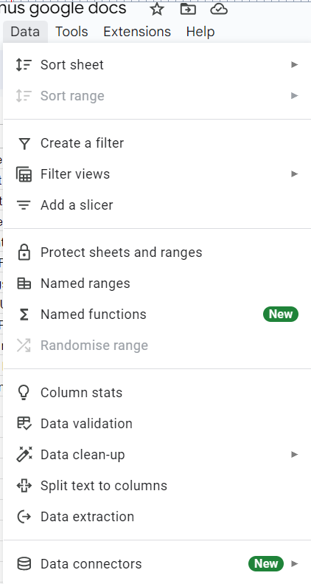**"Duomenys“ išskleidžiamąjį meniu „Google“ skaičiuoklėse**.

• **Rūšiuoti lapą**: leidžia rūšiuoti visą lapą pagal konkrečių stulpelių turinį.

• **Rūšiavimo diapazonas:** leidžia rūšiuoti pasirinktą langelių diapazoną.

• **Sukurti filtrą**: taiko filtrą pasirinktam duomenų diapazonui, leidžiantį pasirinktinai rodyti eilutes pagal kriterijus.

• **Filtro rodiniai**: leidžia išsaugoti ir taikyti skirtingas filtrų konfigūracijas duomenims.

• **Pridėti pjaustytuvą**: įterpia pjaustyklę, kuri yra vaizdinis filtravimo įrankis, skirtas suvestinės lentelėms ir diagramoms.

• **Apsaugokite lapus ir diapazonus**: apriboja redagavimą konkrečiuose lapuose arba langelių diapazonuose.

• **Pavadinti diapazonai**: priskiria langelių diapazonui pavadinimą, kad būtų lengviau nurodyti formules.

• **Pavadintos funkcijos:** (pažymėta kaip nauja) Ši funkcija greičiausiai leidžia sukurti pasirinktines pavadintas funkcijas.

• **Atsitiktinis diapazonas:** sumaišo langelių tvarką pasirinktame diapazone.

• **Stulpelių statistika:** gali pateikti statistinės informacijos apie stulpelio duomenis.

• Duomenų patvirtinimas: nustato taisykles, kokius duomenis galima įvesti į langelius.

• **Duomenų valymas**: siūlo įrankius, padedančius išvalyti ir tvarkyti duomenis.

• **Padalyti tekstą į stulpelius:** pagal nurodytą skyriklį išskiria vieno stulpelio turinį į kelis stulpelius.

**„Google“ skaičiuoklių išskleidžiamasis meniu „Įrankiai“.:**

* 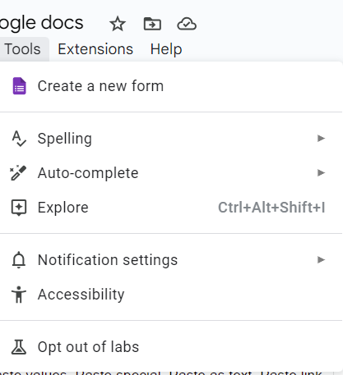**Sukurti naują formą:** atidaroma nauja „Google“ forma, susieta su dabartine skaičiuokle.

• **Rašyba:** pateikiamos skaičiuoklės teksto rašybos tikrinimo parinktys.

• **Automatinis užbaigimas**: yra parametrai, leidžiantys įjungti arba išjungti automatinio užbaigimo funkciją, kuri siūlo reikšmes įvedant langeliuose.

• **Naršyti**: atidaroma sritis Naršyti, kuri naudoja AI, kad pateiktų įžvalgas, duomenų analizę ir išmaniuosius pasiūlymus (spartusis klavišas: Ctrl+Alt+Shift+I).

• **Pranešimų nustatymai**: leidžia nustatyti el. pašto pranešimus apie skaičiuoklės pakeitimus.

• **Prieinamumas:** siūlo įvairius pritaikymo neįgaliesiems nustatymus, pvz., ekrano skaitytuvo palaikymą.

• **Atsisakyti laboratorijų**: suteikia galimybę atsisakyti eksperimentinių funkcijų, kurios testuojamos „Google“ skaičiuoklėse (jei yra).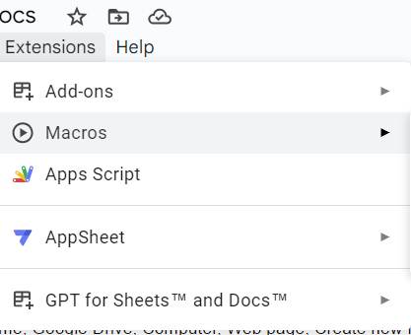"Plėtiniai“ išskleidžiamasis meniu „Google“ skaičiuoklėse su šiomis parinktimis**:**

• **Priedai**: pasiekite papildomas funkcijas.

• **Makrokomandos:** Įrašykite ir tvarkykite makrokomandas

• **Programų scenarijus**: atidarykite scenarijų rengyklę, kad galėtumėte rašyti ir tvarkyti pasirinktinius scenarijus.

• **AppSheet:** kurkite programas mobiliesiems iš Skaičiuoklėse esančių duomenų neįrašydami kodo.

**• GPT, skirta Skaičiuoklės™ ir Dokumentams™: priedas, kuris greičiausiai naudoja AI, kad padėtų kurti turinį arba apdoroti duomenis Skaičiuoklėse ir Dokumentuose.**

**Įrankių juosta**

• **Anuliavimo/atkūrimo mygtukai:** į kairę ir į dešinę nukreiptos lenktos rodyklės, naudojamos anuliuoti arba pakartoti paskutinį veiksmą.

• **Spausdinti**: spausdintuvo piktograma, naudojama dabartiniam lapui spausdinti.

• **Dažų formatas**: dažymo volelio piktograma, leidžianti nukopijuoti formatavimą iš vieno langelio arba diapazono ir pritaikyti jį kitam.

• **Mastelio lygis:** rodo esamą lapo mastelio procentinę dalį su galimybėmis priartinti arba nutolinti.

• **Šrifto tipas ir dydis**: išskleidžiamieji meniu, norėdami pakeisti pasirinktų langelių šrifto tipą ir dydį.

• **Teksto ir langelių formatavimas**: paryškinto, kursyvo, pabraukto, perbraukto, teksto spalvos ir užpildymo spalvos piktogramos.

• **Langelių kraštinės**: kraštinės piktograma, skirta pridėti arba pašalinti pasirinktų langelių kraštines.

• **Sujungti langelius:** piktograma su dviem rodyklėmis, nukreiptomis viena į kitą, naudojama pasirinktoms ląstelėms sujungti.

• **Teksto lygiavimas:** piktogramos, skirtos tekstui lygiuoti vertikaliai ir horizontaliai langeliuose.

• **Teksto įvyniojimas:** piktogramos, skirtos nustatyti, kaip tekstas apvyniojamas langeliuose, su perpildymo, apvyniojimo arba iškarpymo parinktimis.

• **Teksto pasukimas:** piktograma, skirta pasukti tekstą langelyje.

• **Funkcijos:** Sumavimo simbolis (Σ) skirtas greitai įterpti funkcijas.

• **Filtras:** piltuvo piktograma naudojama duomenų diapazonams taikyti filtrus.

• **Diagrama:** diagramos piktograma, leidžianti įterpti diagramą pagal pasirinktus duomenis.

**• Daugiau:** trys vertikalūs taškai, nurodantys daugiau parinkčių.

**Pratimai**

**1 pratimas. „Google“ skaičiuoklių atidarymas:**

Sprendimas: eikite į „Google“ diską (drive.google.com)→ Spustelėkite „Naujas“ → Išskleidžiamajame meniu pasirinkite „Google Sheets“.

**2 pratimas.** Pirmosios skaičiuoklės kūrimas:

**Sprendimas:** „Google“ skaičiuoklėse spustelėkite „Failas“ → „Naujas“ → „Skaičiuoklės“. Pavadinkite ją „Mano pirmoji skaičiuoklė“, viršuje spustelėdami „Skaičiuoklė be pavadinimo“ ir įvesdami naują pavadinimą.

**3 pratimas.** Pagrindinės informacijos įvedimas:

**Sprendimas:** spustelėkite langelį A1 ir įveskite savo vardą. Pereikite į langelį A2 ir įveskite savo adresą, o A3 įveskite telefono numerį.

**4 pratimas.** Šrifto dydžio keitimas:

**Sprendimas:** pažymėkite langelius su savo informacija. Įrankių juostoje spustelėkite išskleidžiamąjį šrifto dydžio meniu ir pasirinkite didesnį šrifto dydžio numerį.

**5 pratimas.** Ląstelių dažymas:

**Sprendimas**: pažymėkite langelius su savo informacija. Įrankių juostoje spustelėkite piktogramą „Užpildyti spalva“ ir pasirinkite mėgstamą spalvą.

**6 pratimas**. Paprasto sąrašo sudarymas:

**Sprendimas**: spustelėkite langelį A5 ir pradėkite rašyti sąrašą, po kiekvieno elemento paspausdami Enter, kad pereitumėte į kitą langelį žemyn.

**7 pratimas. Pagrindinių formulių naudojimas:**

**Sprendimas**: A7 langelyje įveskite 10, A8 langelyje 20 ir A9 langelyje 30. Spustelėkite langelį A10, įveskite "=SUM(A7:A9)" ir paspauskite Enter.

**8 pratimas. Stulpelio pločio reguliavimas**:

**Sprendimas:** perkelkite žymeklį į eilutę tarp stulpelio raidžių, kol ji pasikeis į dydžio keitimo piktogramą. Spustelėkite ir vilkite, kad sureguliuotumėte.

**9. Skaičiuoklės išsaugojimas**:

**Sprendimas:** jūsų skaičiuoklė automatiškai išsaugoma „Google“ diske. Norėdami pervardyti, spustelėkite pavadinimą viršuje ir įveskite naują pavadinimą.

**10 pratimas. Pasidalykite savo skaičiuokle:**

**Sprendimas:** viršutiniame dešiniajame kampe spustelėkite „Bendrinti“. Įveskite asmens, su kuriuo norite bendrinti, el. pašto adresą ir pasirinkite leidimo lygį. Spustelėkite „Siųsti“.

Skirkite laiko šiems pratimams atlikti ir nesijaudinkite dėl klaidų. Visada galite anuliuoti veiksmą spustelėdami „Redaguoti“ → „Anuliuoti“.